1. Benennen Sie alle nummerierten Strukturen des Herzens |  | Punkte
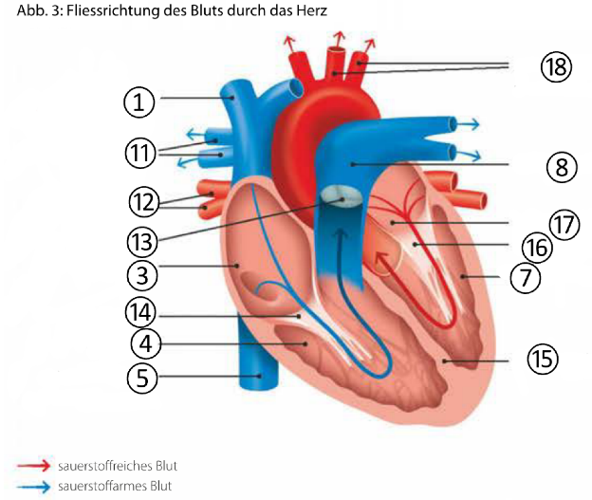  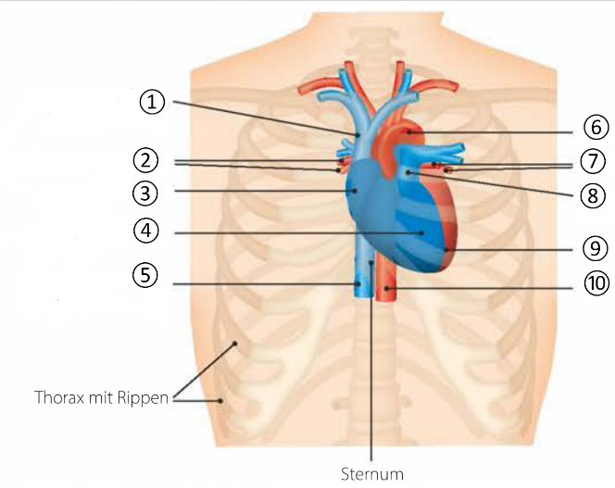 |  | 0.5 pro richtige Antwort
Obere Hohlvene (vena cava superior)  ①……………………………………………..  Rechte Lungenvenen  ②……………………………………………..  Rechter Vorhof  ③……………………………………………..  Rechte Kammer  ④……………………………………………..  Untere Hohlvene (v. cava inferior)  ⑤……………………………………………..  Bauchaorta  ⑥……………………………………………..  Linke Kammer  ⑦……………………………………………..  Lungenarterienstamm  ⑧……………………………………………..  Linke Lungenvenen  ⑨…………………………………………….. | Aortenbogen  ⑩……………………………………………..  Lungenarterien  ⑪……………………………………………..  Lungenvenen  ⑫……………………………………………..  Pulmonalklappe  ⑬……………………………………………..  Trikuspidalklappe  ⑭……………………………………………..  Herzscheidewand  ⑮……………………………………………..  Mitralklappe  ⑯……………………………………………..  Linker Vorhof  ⑰……………………………………………..  Arterien zu Kopf, Hals und oberen Extrem.  ⑱……………………………………………..
Total Punke |  | /9

2. Physiologie des Herzens | Punkte
a) Nennen sie die Fachbegriffe für die zwei Phasen der Herzaktion  Systole, Diastole | /1  0.5 pro  richtige Antwort
b) Beschreiben Sie in zwei bis drei Sätzen die Windkesselfunktion der Aorta  Die Aortawand ist dehnbar und kann einen Teil des in der Systole ausgeworfenen Blutes aufnehmen und in der Diastole vorwärts schieben. Dadurch wird gewährleistet, dass auch in der Phase ohne einen Auswurf ein Blutstrom durch die Arterien existiert. Ausserdem ist der systolische Blutdruck nicht ganz so hoch, was die Arterien schont | /3
Total Punkte | /4

3. Arterielle Hypertonie | Punkte
a) Kreuzen Sie die Felder an, die einem normalen Blutdruck eines Erwachsenen entsprechen. Es können mehrere Antworten richtig sein.  164/105 mmHg falsch  - 100/65 mmHg falsch  120/80 mmHg richtig  110/70 mmHg richtig | /2  (Kprim)
b) Bei Herr Peters messen Sie während einer Visite den Blutdruck, welcher 144/93 mmHg beträgt.  1. Wie ist dieser Wert einzuordnen? Antworten Sie in einem bis zwei Sätzen  Dies ist ein eher hoher Blutdruck, aber noch nicht bedenklich hoch. Es kann auch sein,  dass Herr Peters etwas aufgeregt ist und darum einen hohen Blutdruck hat.  2. Anhand der Einordung des Wertes, was sind die nächsten Schritte, die Sie Herr  Peters vorschlagen? Antworten Sie in zwei bis drei Sätzen  Herr Peters sollte den Blutdruck noch einige Male messen und schauen, ob dieser  immer so hoch ist. Falls ja, sollte er zum Arzt gehen und sich Medikamente  verschreiben lassen. | /5
c) Nennen Sie fünf mögliche Faktoren, von denen der Blutdruck abhängt.  Blutvolumen  Lebensalter  Geschlecht  Körpergewicht  Körperliche Aktivität  Gefühlslagen  Tageszeit | /5
Total Punkte | /12

